REQUERIMENTO Nº 110/2022

Súmula: “Requeiro informações do Executivo, se há estudos em andamento para firmar parcerias com associações para a implantação de um Centro de Referência e Acolhimento a Autistas e Familiares. ”

REQUEIRO à Mesa, após ouvir o Douto Plenário, na forma regimental vigente, que seja a presente propositura encaminhada ao Excelentíssimo Senhor Igor Soares Ebert, Prefeito Municipal, para que informe por meio da Secretaria Municipal competente, se há estudos em andamento para firmar parcerias com associações para a implantação de um Centro de Referência e Acolhimento a Autistas e Familiares.

JUSTIFICATIVA
Senhor Presidente;
Senhoras Vereadoras;
Senhores Vereadores;

O presente requerimento se faz necessário, haja vista a necessidade de termos em nosso município um equipamento público robusto que ofereça atendimento especializado ao indivíduo com Transtorno do Espectro Autista (TEA), dotado de profissionais de diversas áreas tais como fonoaudiologia, terapia ocupacional, psicoterapia, fisioterapia especializada, odontologia, psicopedagogia, nutricionista, entre outros.
Considerando o grande trabalho da atual gestão, requeiro informações do Executivo, se há estudos em andamento para firmar parcerias com associações para a implantação de um Centro de Referência e Acolhimento a Autistas e Familiares, para que possamos oferecer um atendimento intersetorial às crianças autistas de nossa cidade, assim como já ocorre no município de Osasco.
Sala das Sessões Benvindo Moreira Nery, 25 de janeiro de 2022.
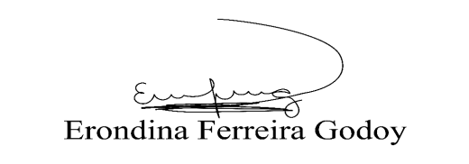
Vereadora Tininha – PSD
Primeira Secretária

